광주과학기술원
수강신청시스템

사용매뉴얼

2016학년도 1학기부터 수강신청사이트가 새롭게 구축되어 진행되었으니 사전모의수강신청을 통해 메뉴구성 및 수강신청처리절차 등을 확인하신 후 수강신청하시기 바랍니다.

목 차
1. 수강신청시스템 개요 3
2. 수강신청시스템 접속 및 유의사항 4
3. 수강신청 화면구성 및 기능설명 5
3.1 메인화면 5
3.2 LOGIN 6
3.3 수강신청 안내페이지 9
3.4 수강신청처리(학생) 10
3.5 Academic Calendar 13
3.6 Course Search 14

수강신청시스템 개요

GIST 학사일정에 필요한 정보를 년도/월별로 검색할 수 있음
상시
개방
학사일정

수강에 필요한 개설교과를 검색하여 조회할 수 있음
상시
개방
강좌검색

소속학과 강좌내역 및 관심강좌내역을 선택하여 신청하거나 검색을 통해 신청가능하면 수강신청이 완료된 후 신청된 내역 및 시간표를 확인할 수 있음

기간별
개방
수강신청

[ 수강신청 기본 서비스 구성]

학사일정, 강좌검색을 통해 학생이 본인의 학기 계획을 미리 체계적으로 세울 수 있고, 소속학과에필요한 수강신청 안내 및 유의사항을 통해 사전에 정보를 제공받으며, 수강신청기간에 시간표 및 편리한 정보를 조회하거나 출력할 수 있는 기능이 가능하도록 구현됨

- 학사일정은 종전의 학사력 정보서비스로써 현재년도/월별 기준으로 학사업무에 필요한 정보를 조회할 수 있으며, 포탈시스템에서도 동일한 일정내용으로 확인할 수 있다.

- 강좌검색은 외부제공 서비스로서 로그인 없는 외부 학생들도 GIST 내의 현재년도/학기에 개설된강좌를 검색하여 관심강좌를 확인할 수 있다.

- 수강신청은 GIST 학생 개인정보(아이디, 패스워드)를 통해 접속할 수 있으며, 현재년도/학기에 신청한 수강내역을 조회하거나, 졸업자가진단, 수강안내사항을 확인할 수 있으며, 수강신청기간에는 학과를 선택하거나, 교과목번호/명을 직접입력 등 다양한 기능을 통해 수강신청이 편리하게 이루어지도록 구현하였으며, 수강신청 완료 후에는 시간표, 수강신청 내역을 정보를 출력하여 볼 수 있다.

수강신청시스템 접속 및 유의사항

- 서비스URL ; https://zeus.gist.ac.kr/sys/lecture/lecture_main.do

- 편리한 수강신청을 위해 GIST 수강신청 페이지에 접속할 수 있다.

- 유의사항

1) 복수 로그인 금지
- 하나의 로그인 정보로 하나의 PC에서 여러 브라우저 로그인
및 하나의 로그인 정보로 여러 PC에서 로그인 불가합니다.

2) 브라우저 및 최적 해상도
- Internet Explore(V.11이상), Chrome, Safari 등 다양한
브라우저 지원
- 수강신청 화면은 (1600*900) 해상도 이상을 기준으로 개발
되었으며, Internet Explore(V.11이상), 해당도 (1600*900)에
최적화 되어 있음

3) 팝업 허용
- 사용중인 브라우저에서 팝업차단을 설정한 경우, 일부기능을
위해 팝업허용 할 웹사이트로 https://zeus.gist.ac.kr 추가
필요함
( 도구 -> 인터넷옵션 -> 개인정보 -> 팝업차단 -> 설정 ->
허용 사이트에 추가)
※ 브라우저별 설정방법은 다를 수 있음
※ Chrome 에서 □ 이 페이지가 추가적인 대화을 생성하지 않도
록 차단합니다. 메시지에서 체크하지 마시기 바랍니다.

수강신청 화면구성 및 기능설명

메인화면
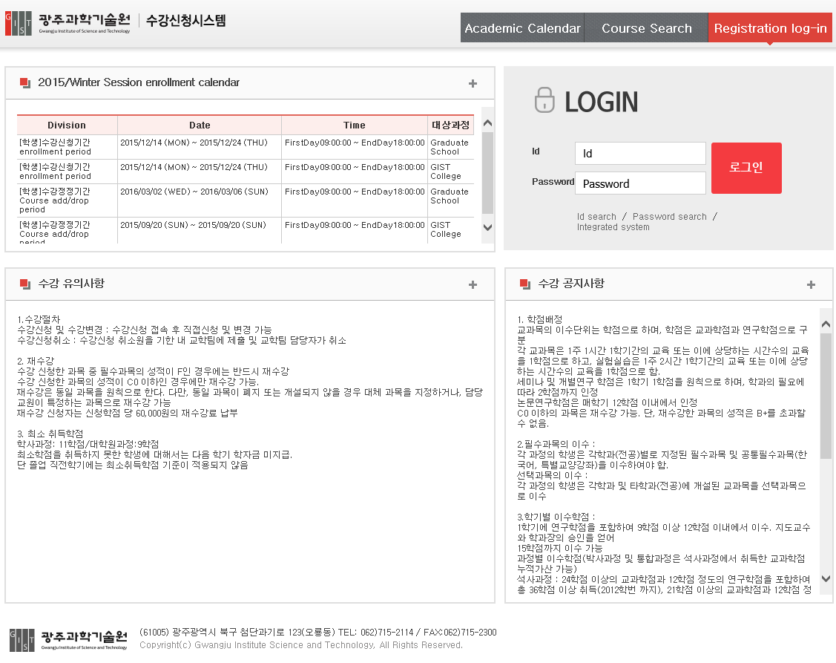
①
②
③
④
① 2016년 1학기 수강신청일정 안내합니다.
② 수강신청 절차 및 유의사항 안내합니다.
③ 수강신청에 필요한 공지사항 안내합니다.
④ 수강신청 로그인에 필요한 아이디와 비밀번호를
입력하시고  버튼을 클릭합니다.
- Id search/Password search
- 수강신청서비스 이용에 필요한 아이디 및 비밀
번호를 찾을 수 있습니다.
- Integrated system
- 통합정보시스템 로그인 화면으로 이동합니다.

LOGIN
- Id 와 Password 는 본인이 지정한 포탈사용 Id 와 비밀번호를 입력한다.
- 로그인에 필요한 id를 찾기 위해서는 [Id Serarch]를 클릭하여 확인 할 수 있다.

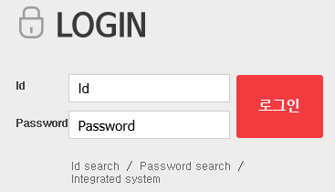
① Password 하단에 [Id search]를 클릭

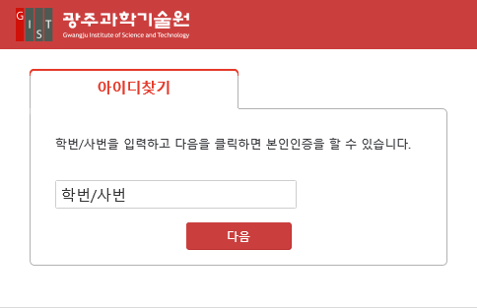
② 학번을 입력하고 [다음]버튼을 클릭

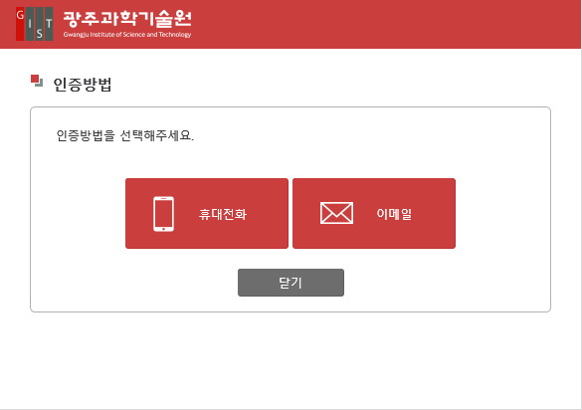
③ 휴대전화 또는 이메일을 통해 받은 인증번호를 입력

- 로그인에 필요한 Password를 찾기 위해서는 [Password Serarch]를 클릭하여 확인 할 수 있다.

① Password 하단에 [Password search]를 클릭

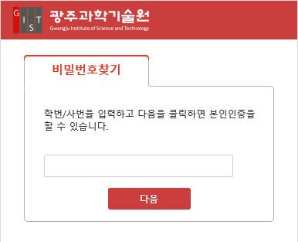
② 학번을 입력하고 [다음]버튼을 클릭

③ 휴대전화 또는 이메일을 통해 받은 인증번호를 입력

수강신청 안내페이지
③
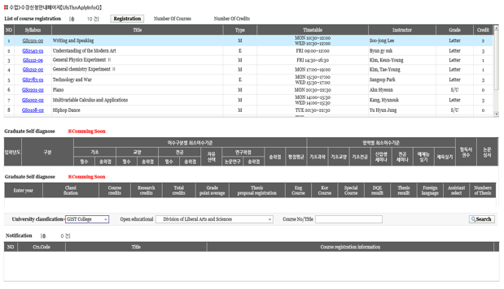
수강신청처리화면이동
교과목의 Syllabus 조회
GIST College
Graduate School
②
①

① 2016년 1학기 수강신청한 과목이 출력됩니다.
1) Number Of Courses : 수강신청한 총과목수
2) Number Of Credits : 수강신청한 총학점
3) 교과목번호를 클릭하면 선택된 교과목의 Syllabus
내용이 팝업으로 출력됩니다.
4) : 수강신청처리(학생)화면으로 이동한다.
② 졸업사정의 자가진단결과 내용이 출력됩니다.
※ 현재 준비중에 있으며, 추후 공지할 예정입니다.
③ 수강신청 교과목의 안내사항 내용이 출력됩니다.
- 기본적으로 본인학과 과목이 출력됩니다.

수강신청처리(학생)
Information on course
내용 다시 조회
①
②
④
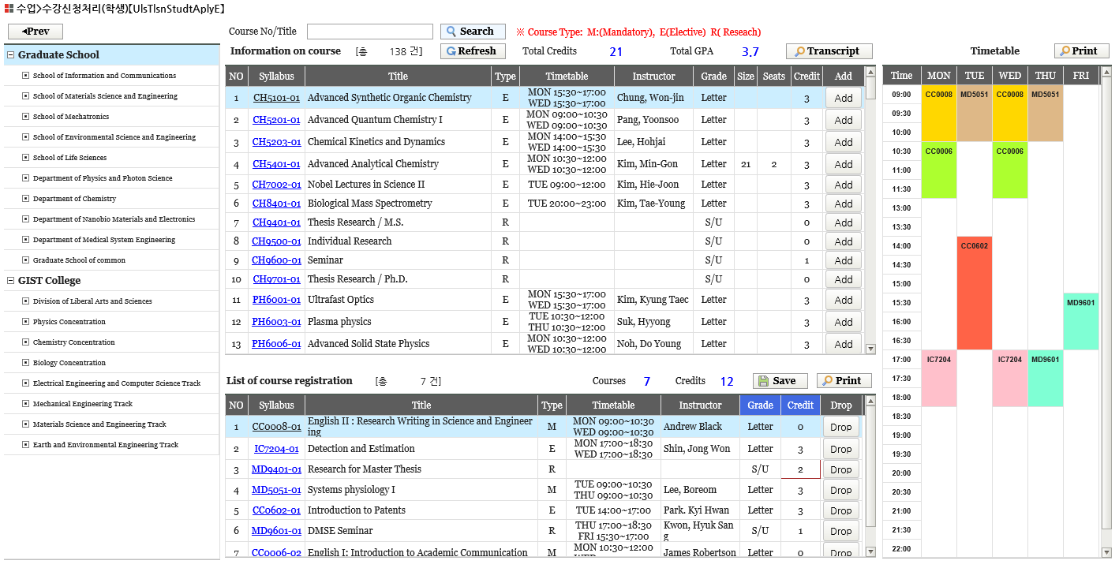
수강신청안내페이지
화면으로 이동
이수한 성적조회
Syllabus 조회
타학과과목 성적평가방식 변경 및 학점 반영
시간표 출력
수강신청서 출력
Syllabus 조회
③
① 개설부서(Graduate School, GIST College)를 클릭하면 해당 소속의 개설교과를 조회할 수 있습니다.
② 개설교과의 교과목을 조회하거나 수강과목을 신청할
수 있습니다.
1) Course No/Title : Information on course 에서
검색할 교과목번호 또는 교과목명을 입력한 후
를 클릭한다.
2) : Information on course 내용을 다시
조회한다.
3) Total Credits : 이수한 총학점
4) Tota GPA : 이수한 총평점평균
5) : 이수한 성적증명 내용을 출력한다.
③ 수강신청한 과목을 조회하며, 수강과목을 취소할 수
있습니다.
1) : 타학과 과목의 성적평가방식을 변경한다.
2) : 연구과목의 학점을 입력한다.

3) : 변경된 성적평가방식 또는 입력된 학점을
반영한다.
4) Courses : 수강신청한 총과목수
5) Credits : 수강신청한 총학점
6) : 수강신청서를 출력한다.
- 수강신청 최소학점이 부족할 경우 메시지 출력한다.
④ 수강신청한 교과목의 시간표가 색상별로 표시됩니다.
1) : Timetable를 출력한다.
⑤ : Information on Course에서 원하는 과목을
List of Course registration에 옮겨지면서 수강
신청이 등록된다.
⑥ : List of Course registration에서 수강신청한
과목을 취소하며, Timetable에서도 취소된다.

【다음에 경우에 수강신청 할 수 없습니다.】
1) 수강신청 한 과목이 Placement 영어강좌 대상자가 아니거나 과목을 이수한 경우
(1) EnglishⅠ(SS) ,EnglishⅠ(PD) 수강대상자 입니다.
Message : You are required to complete English Ⅰ(SS) , EnglishⅠ(PD).
(2) EnglishⅠ(PD), English Ⅱ 수강대상자 입니다.
Message : You are required to complete EnglishⅠ(PD), English Ⅱ.
(3) EnglishⅠ 수강대상자 입니다.
Message : You are required to complete English Ⅰ.
(4) English Ⅱ 수강대상자 입니다.
Message : You are required to complete English Ⅱ.
(5) 영어과목을 모두 이수하셨습니다.
Message : You are completed all of the English class requirements.)
(6) 영어과목 면제대상이므로 수강할 수 없습니다.
Message : You are exempt from this English class.)
2) 중복된 시간표가 있을 경우
Message : There are times of duplicate enrollment courses.\N(Please check timetable)
3) 시간표가 존재하지 않을 경우 (교과과목일 경우만 시간표 체크)
Message : Please fill out the blank to register courses.
4) 선수과목을 이수하지 않았을 경우
Message : You are able to register courses after completing prerequisite subject.
5) 수강정원이 수강신청인원보다 적을경우
Message : It has exceeded the class size.
6) 개별연구 및 논문연구를 이미 수강신청 했을 경우(대학생만 적용)
Message : Research subjects majors can not apply for more than two.
7) 수강최대학점을 초과할 경우
Message : The credits you are trying to register exceed 15 credits.(Range 9~15)
Message : The maximun credits you may register during either a summer session or a winter session are 6
8) 우선순위 강좌 수강신청 시 대상학생이 아닐경우
Message : Not allowed to register.
9) 체육과목,예체능과목을 이미 수강신청 한 경우(1학기에 1번 신청가능)
Message : Physical education class has been registered.
Message : Art class has been registered.
10) 체육과목을 6과목이상 이수했을 경우
Message : Physical Education Tuition will be charged if re-apply for more than six semesters.
11) 예체능과목을 4과목 이상 이수했을 경우
Message : If you apply for arts subjects are beyond the four semesters it will be charged the fee again.
12) 수강신청 한 과목이 이미 이수되어 있고(재수강) 재수강예외과목일 경우
Message : Retake not available.
13) 수강신청 한 과목이 이미 이수되어 있고(재수강) 이수한 과목의 등급이 B이상일경우
Message : Re-taking course is only available below C0 grade.
14) 영어과목은 입학 후 1년이내 수강해야 합니다.
Message : You can apply to take English courses within one year after Admission.

Academic Calendar
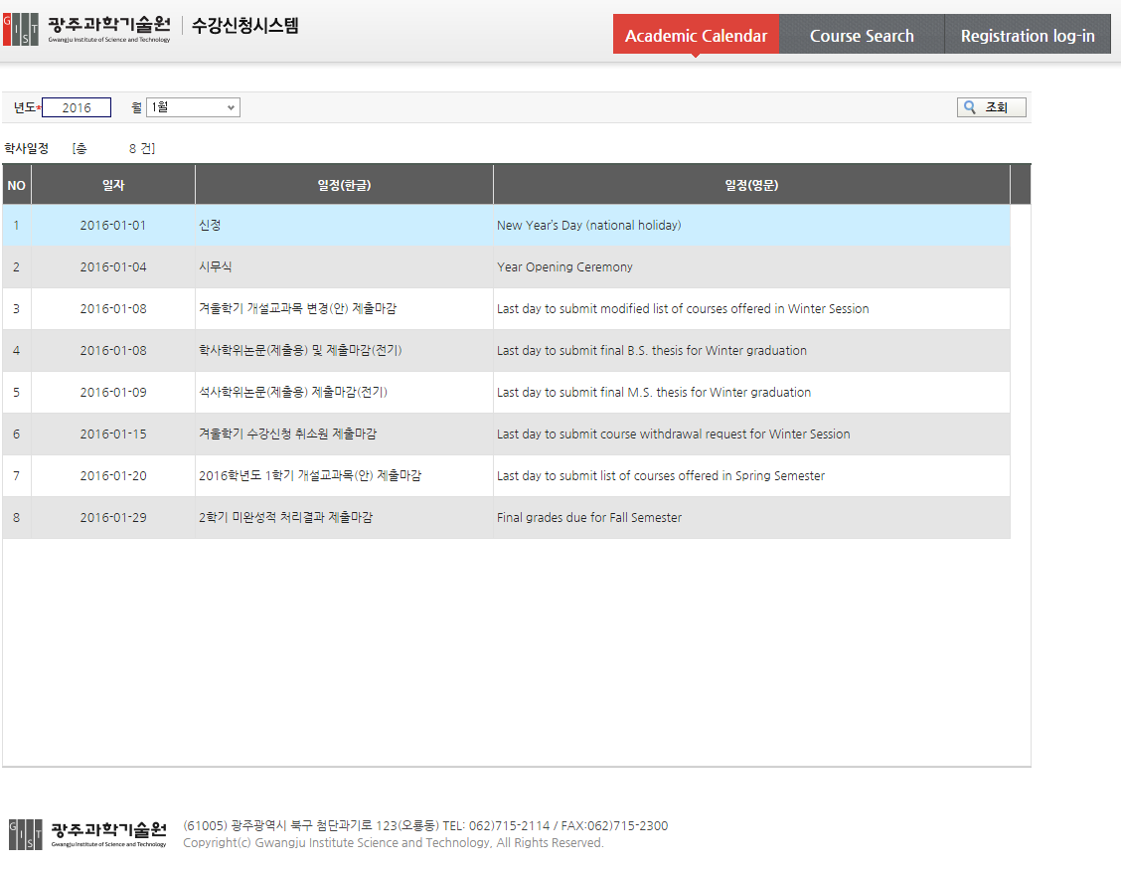
- 년도/월별 학사일정 내용이 출력됩니다.
- 다른 일정을 조회하고 싶을 때는 년도 또는 월을
선택한 후 버튼을 클릭합니다.

Course Search
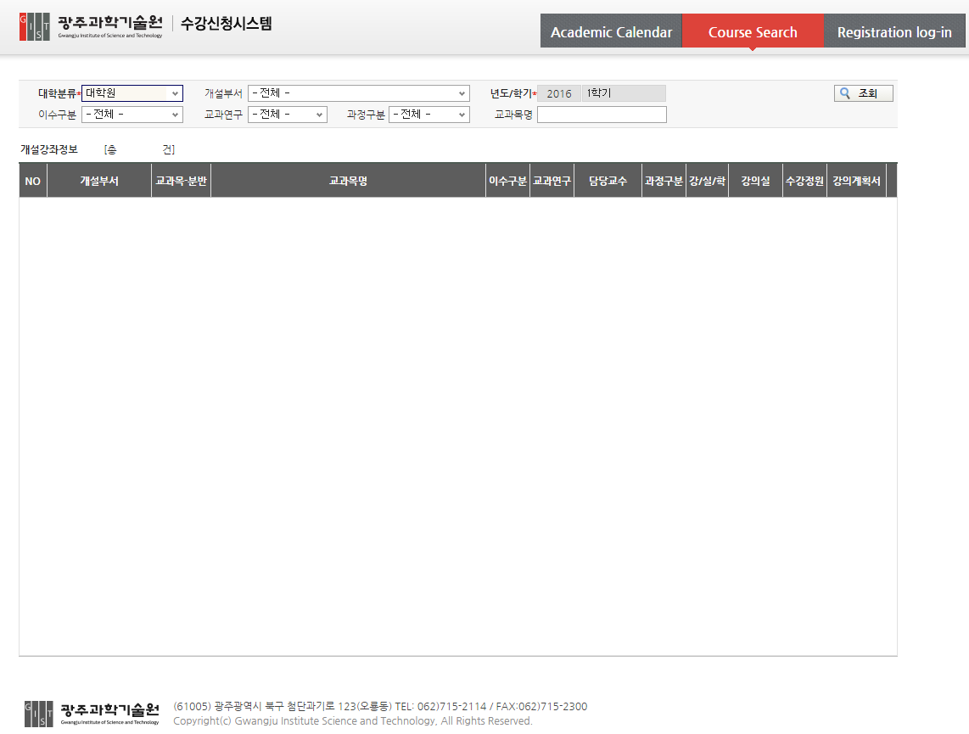
- 2016년 1학기 개설된 교과목 내용이 출력됩니다.
- 원하는 개설강좌를 조회하고 싶은 경우는 조건항목을
선택하거나 교과목명을 입력하신 후 버튼을 클릭합니다.

